自学考试考生查看学位相关考试材料的操作说明

激活虚拟校园卡的条件：
自2022年6月及其后年份申请本科毕业论文并审核通过的考生，如果有学位申请意向的，激活虚拟校园卡后可登录微学院后在自考“学位相关考试材料”栏目查看对应考纲。

STEP1：
自学考试考生领取复旦大学虚拟校园卡的操作说明：
准备好准考证号及个人信息按下面步骤领取虚拟校园卡，完成激活认证
详细步骤如下：
1.用微信扫二维码领取虚拟校园卡

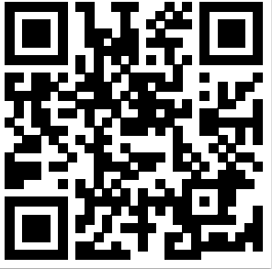

2.激活：在微信菜单 我-卡包-卡券下点击虚拟校园卡，选择“激活校园卡”

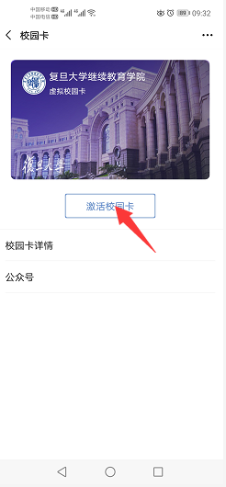

3.完成认证：
在激活页面中输入准考证号、姓名、身份证号，点击下方“激活”按钮。

输入前 | 输入信息后
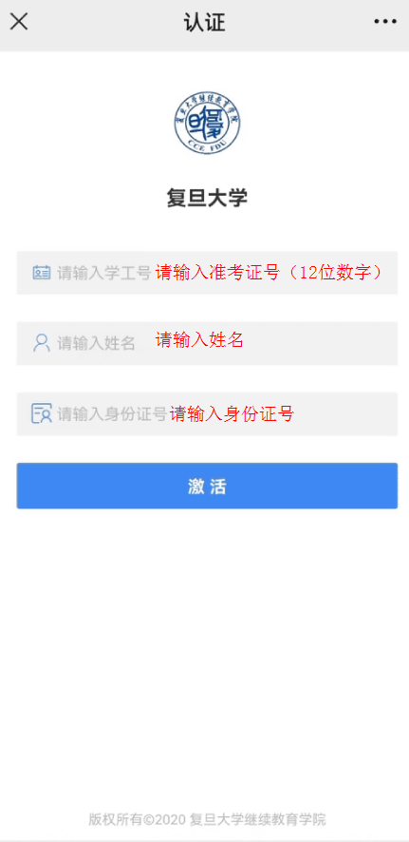 | 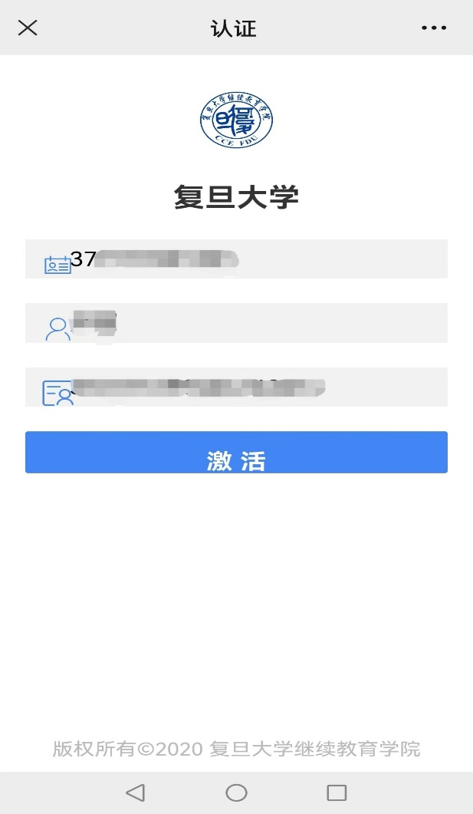

- 激活成功

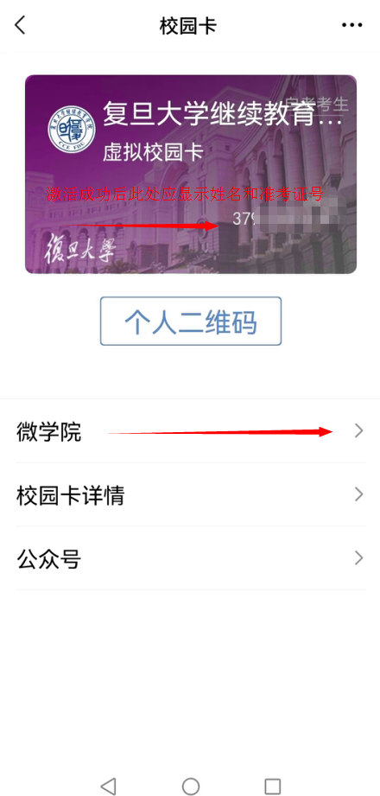

STEP2：
进入微学院，点击“自考”频道，再点击“学位相关考试材料”栏目查看对应考纲。
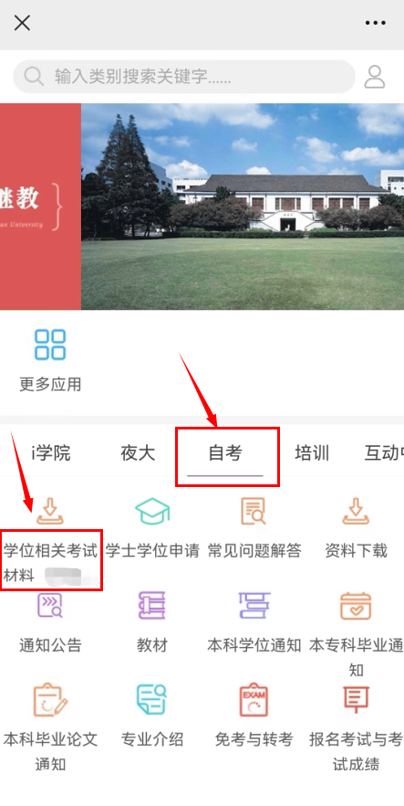

注意事项：
每人限领1张，请勿冒领
